ГОСТ 9064-75
МЕЖГОСУДАРСТВЕННЫЙ СТАНДАРТ

ГАЙКИ ДЛЯ ФЛАНЦЕВЫХ СОЕДИНЕНИЙ
С ТЕМПЕРАТУРОЙ СРЕДЫ ОТ 0 ДО 650 С
ТИПЫ И ОСНОВНЫЕ РАЗМЕРЫ
Издание официальное
ИПК ИЗДАТЕЛЬСТВО СТАНДАРТОВ
Москва
МЕЖГОСУДАРСТВЕННЫЙ СТАНДАРТ
ГАНКИ ДЛЯ ФЛАНЦЕВЫХ СОЕДИНЕНИИ
С ТЕМПЕРАТУРОЙ СРЕДЫ ОТ 0 ДО 650 °С
ГОСТ
9064-75
Взамен
ГОСТ 9064-69
Типы и основные размеры
Nuts for flanged connections with medium temperature from 0 to 650 °C.
Types and main dimensions
МКС 23.040.60

Постановлением Государственного комитета стандартов Совета Министров СССР от 28 марта 1975 г. № 794 дата
введения установлена

01.01.76

Ограничение срока действия снято по протоколу № 5—94 Межгосударственного совета по стандартизации, метро-
логии и сертификации (ИУС 11-12—94)
- Настоящий стандарт распространяется на гайки шестигранные и колпачковые для фланце-
вых соединений паровых и газовых турбин, паровых котлов, трубопроводов и соединительных
частей, арматуры, приборов, аппаратов и резервуаров с температурой среды от 0 до 650 °С.
Стандарт не распространяется на фланцевые соединения объектов, подведомственных Госгор-
технадзору СССР, с условным давлением Р_{у} менее 4 МПа (40 кгс/см²).
(Измененная редакция, Изм. № 1).
- Гайки должны изготовляться следующих типов:
А — гайка шестигранная для фланцевых соединений, корпусов цилиндров паровых и газовых
турбин, трубопроводов и соединительных частей, паровых котлов, арматуры, приборов, аппаратов
и резервуаров;
Б — гайка колпачковая для фланцевых соединений корпусов цилиндров паровых и газовых
турбин, стопорных и регулирующих клапанов и других соединений паровых котлов, паровых и
газовых турбин.
- Размеры гаек должны соответствовать указанным на черт. 1 и 2 и в таблице.

Тип А
6,3/

V (V)
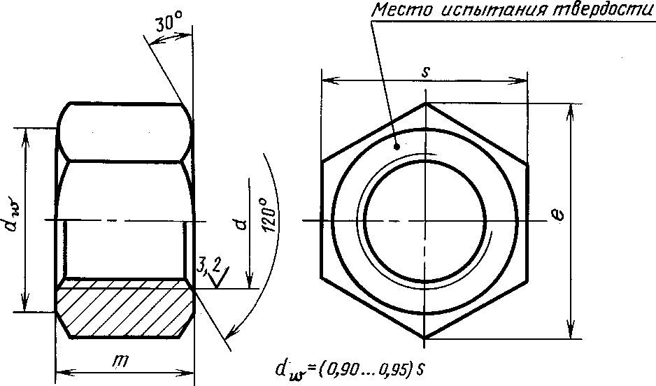
Черт. 1

Издание официальное
Перепечатка воспрещена
Издание (март 2004 г.) с Изменениями № 1, 2, утвержденными в июне 1980 г., декабре 1985 г.
(ИУС 9-80, 4-86), Поправкой (1-88).
© Издательство стандартов, 1975
© ИПК Издательство стандартов, 2004

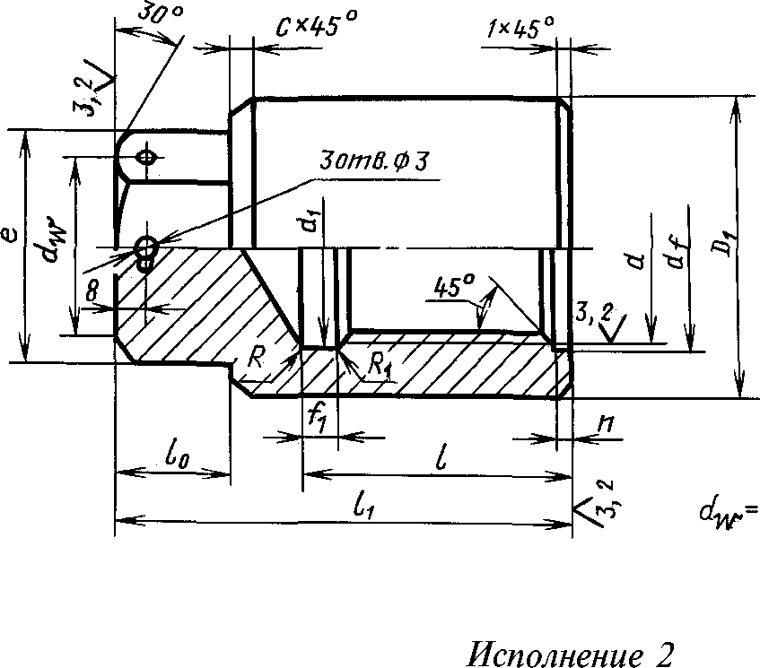
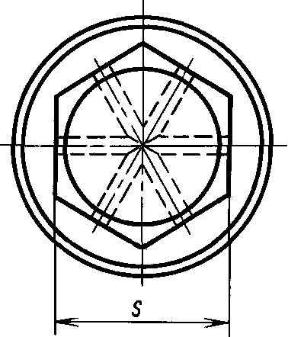
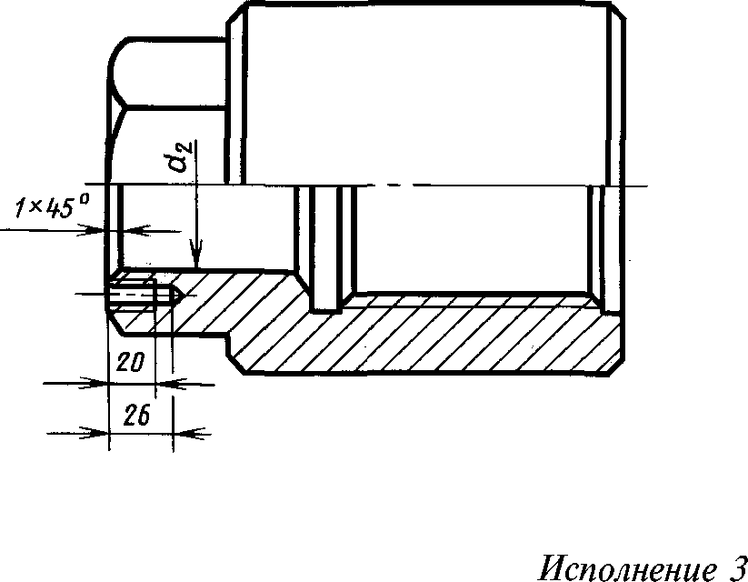
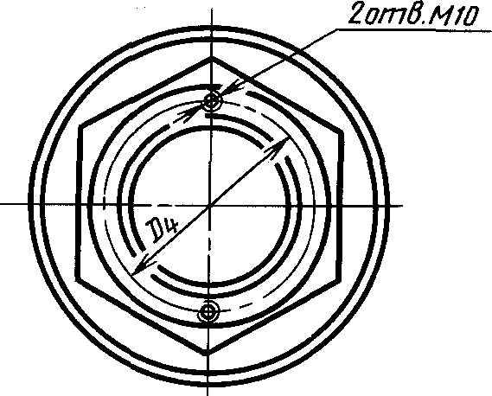
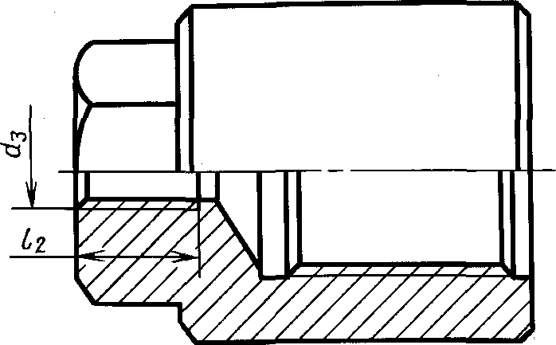
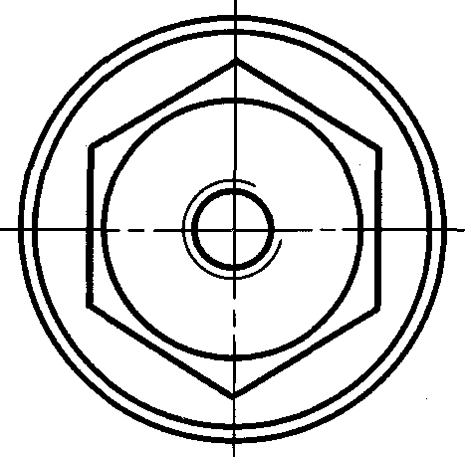
Тип Б
Исполнение 1
6,3,

\/ [V)
Черт. 2

Номинальный диаметр  резьбы d |  | 10 | 12 | 16 | 20 | (22) | 24 | (27) | 30 | 36 | 42 | 48 | (52) | 56 | (60) | 64 | (68) | 72 | (76) | 80 | 90 | 100 | ПО | (120) | 125 | 140 | 160
Шаг резьбы | круп-  ный | 1,5 | 1,75 | 2,0 | 2,5 |  | 3,0 |  | 3,5 | 4,0 | 4,5 | 5,0 |  | 5,5 |  | 6,0
Шаг резьбы | мел-  кий | 1,25 |  | 1,5 |  |  | 2,0 |  |  | 3,0 |  |  |  | 4,0 |  |  |  | 4,0 и 6,0
Размер «под  ключ» для ти-  па А | S | 17 | 19 | 24 | 30 | 32 | 36 | 41 | 46 | 55 | 65 | 75 | 80 | 85 | 90 | 95 | 100 | 105 | ПО | 115 | 130 | 145 | 155 | 175 | 180 | 200 | 225
Размер «под  ключ» для ти-  па А | Пред.  откл. | М 4 |  |  |  |  |  |  |  |  |  |  |  | М5
Диаметр опи-  санной окруж-  ности да типа А | е, не  менее | 18,8 | 21,0 | 26,7 | 33,5 | 35,5 | 40,3 | 45,9 | 51,4 | 61,7 | 73,1 | 84,5 | 90,4 | 96,0 | 102,0 | 107,5 | 113,5 | 118,0 | 124,0 | 130,0 | 147,0 | 163,0 | 180,0 | 195,5 | 203,5 | 229,0 | 263,0
Высота да  типа А | Н  Пред.  откл.  М4 | 10 | 12 | 16 | 20 | 22 | 24 | 27 | 30 | 36 | 42 | 48 | 52 | 56 | 60 | 64 | 68 | 72 | 76 | 80 | 90 | 100 | ПО | 120 | 125 | 140 | 160
Предельное смещение  оси отверстия относи-  тельно граней |  | - | 0,4 | 0,5 |  | 0,6 |  |  |  |  | 0,7 |  |  |  | 0,8 |  |  |  | 0,87 |  |  | 1,00 |  |  |  | U5
Размер «под  ключ» да ти-  па Б | S | - | 13 | 17 | 22 | 27 |  | 32 |  | 36 | 41 | 46 | 55 |  | 60 |  | 65 | 75 |  |  | 90 | 105 | 120 |  |  | 145 | 155
Размер «под  ключ» да ти-  па Б | Пред.  откл. | - | М2 |  |  |  |  |  |  |  |  |  |  |  |  |  |  |  |  |  | М4
Наружный диаметр  гайки D| да типа Б |  | - | 24 | 28 | 32 | 36 | 40 | 48 |  | 55 | 65 | 75 | 85 |  | 90 | 95 | 100 | 115 |  |  | 135 | 150 | 165 | 180 | 190 | 210 | 235
Диаметр описанной  окружности еда типа Б |  | - | 16,2 | 19,6 | 25,4 | 31,2 |  | 36,9 |  | 41,6 | 47,3 | 53,1 | 63,5 |  | 69,3 |  | 75,1 | 86,5 |  |  | 98 | 121 | 133 |  |  | 167 | 179
Диаметр расположе-  ния резьбовых отверстий  D₄ для типа Б (исполне-  ние 2) |  |  |  |  |  |  |  |  |  |  |  |  |  |  |  |  |  |  |  |  |  |  | 92 | 102 | ПО | 125 | 130
Диаметр проточки j  да типа Б |  |  | 13 | 17 | 20 | 23 | 25 | 28 | 31 | 37 | 43 | 49 | 53 | 57 | 61 | 66 | 70 | 74 | 78 | 82 | 92 | 102 | 112 | 122 | 127 | 142 | 162
Диаметр отверстия в  головке  для типа Б (исполне-  ние 2) |  | - | - | - | 8 |  |  |  |  |  |  |  | 12 |  |  |  |  |  |  | 15 |  |  |  | 75
 |  |  |  |  |  |  |  |  | 26 |  | 32 |  | 37 |  | 43 |  |  | 48 |  |  | 62 | 75 |  | 85 |  | 100 | 105
мм
ГОСТ 9064 75

О
Номинальный диаметр  резьбы d |  | 10 | 12 | 16 | 20 | (22) | 24 | 27 | 30 | 36 | 42 | 48 | (52) | 56 |  | 64 | (68) | 72 | (76) | 80 | 90 | 100 | ПО | (120) | 125 | 140 | 160
Шаг резьбы | круп-  ный | 1,5 | 1,75 | 2,« | 2,5 |  | 3,0 |  | 3,5 | 4,0 | 4,5 | 5,0 |  | 5,5 |  | 6,0
Шаг резьбы | мел-  кий | 1,25 |  | 1,5 |  |  | 2,0 |  |  | 3,0 |  |  |  | 4,0 |  |  |  | 4,0 и 6,0
Диаметр резьбового  отверстия для типа Б  (исполнение 3) |  |  |  |  |  |  |  |  |  |  | М16 |  |  |  |  | М36 |  |  |  |  |  |  |  | М48
Глубина осевого  отверстия/для типа Б |  | - | 21 | 26 | 32 | 36 | 40 |  | 43 | 49 | 56 | 64 | 70 | 76 | 81 | 88 | 90 | 96 | 100 | 104 | 116 | 126 | 136 | 146 |  | 168 | 192
Высота головки/₀ для  типа Б |  | - | 10 | 12 |  |  | 16 | 18 | 20 |  | 25 |  | 30 | 35 |  |  |  |  |  |  | 45 | 50 |  | 60 |  | 70 | 80
Высота гайки \ для  типа Б |  | - | 35 | 40 | 50 | 55 | 65 | 70 | 75 | 80 | 95 | 105 | 112 | 130 | 135 | 145 | 150 | 155 | 160 | 165 | 190 | 205 | 225 | 240 |  | 275 | 310
Длина резьбы в осевом  отверстии /₂ для типа Б  (исполнение 3) |  |  |  |  |  |  |  |  |  |  | 34 |  |  |  |  |  |  |  | 58
Размеры проточки Д  для типа Б |  | - | По ГОСТ 10549-80
Высота проточки осе-  вого отверстия л для  типа Б |  | - | 2 |  |  |  |  |  |  |  | 3 |  |  | 4
Фаска с для типа Б |  | - | 2 |  |  |  |  |  | 3 |  |  |  | 6
Продолжение
4 ГОСТ 9064 75

Примечания:
- Гайки с размерами, заключенными в скобках, по возможности не применять,
tj
- Неуказанные предельные отклонения размеров: Н14, Ы4, ±у—по ГОСТ 30893,1-2002,
- Допускается изготовление гаек типа Б без расточки осевого отверстия п с фаской,
- Допускается увеличение размера проточки Д до 35 мм да гаек свыше М72 с соответствующим увеличением высоты гайки, При изготовлении
проточки типа короткая по ГОСТ 10549-80 допускается уменьшение общей высоты гайки ft и глубины осевого отверстия I по сравнению с таблицей,
но не более 10 мм,
- Допускается в основании гаек типа Б выполнять площадки или канавки да стопорения,
- Допускается да гаек типа А, изготовляемых ковкой, предельные отклонения да размера «под ключ» по Ы6.
Примеры условных обозначений
Гайки типа А, диаметром резьбы 12 мм с крупным шагом резьбы 1,75 мм с полем допуска 6Н,
из стали 35, категории III, группы качества 3, с покрытием 02 толщиной 6 мкм:
Гайка AM12—6H.35.III.3.026 ГОСТ 9064- 75
То же, типа Б, исполнения 2, диаметром резьбы 48 мм, с мелким шагом резьбы 3 мм, с полем
допуска 6Н, из стали марки ЭП182 вакуумно-дугового переплава, категории IV, группы качества 3,
без покрытия:
Гайка Б2М48хЗ-6Н.ЭП182—БД. 1 V.3 ГОСТ9064- 75
(Измененная редакция, Изм. № 1,2, Поправка).
- Резьба метрическая — по ГОСТ 24705—81.
(Измененная редакция, Изм. № 2).
- Масса гаек приведена в приложении 1.
- Технические требования — по ГОСТ 20700—75.
- (Исключен, Изм. № 2).
ПРИЛОЖЕНИЕ 1
Справочное
Номинальный диаметр  резьбы d, мм |  | Масса, кг, = | s гаек типов
Номинальный диаметр  резьбы d, мм | А | Б
Номинальный диаметр  резьбы d, мм | А | Исполнение 1 | Исполнение 2 | Исполнение 3
10 | 0,014 | — | — | —
12 | 0,019 | 0,083 | — | —
16 | 0,039 | 0,118 | — | —
20 | 0,077 | 0,203 | 0,21 | —
(22) | 0,093 | 0,290 | 0,31 | —
24 | 0,133 | 0,412 | 0,43 | —
(27) | 0,194 | 0,670 | — | —
30 | 0,277 | 0,680 | 0,72 | —
36 | 0,446 | 0,960 | 0,92 | —
42 | 0,777 | 1,610 | 1,48 | 1,66
48 | 1,197 | 2,380 | 2,25 | 2,44
(52) | 1,420 | 2,940 | 2,84 | 3,01
56 | 1,668 | 3,374 | 2,95 | 3,29
(60) | 2,080 | 3,929 | 4,15 | 4,67
64 | 2,310 | 4,591 | 4,17 | 4,81
(68) | 2,740 | 5,318 | — | —
72 | 3,095 | 8,166 | 7,41 | 8,14
(76) | 3,53 | 8,741 | 7,38 | 7,88
80 | 4,02 | 8,546 | 7,20 | 7,72
90 | 5,82 | 12,551 | 11,60 | 12,92
100 | 8,09 | 16,960 | 15,20 | 17,46
110 | 9,71 | 22,359 | 20,39 | 22,96
(120) | 13,42 | 27,503 | 25,69 | 28,46
125 | 15,42 | 29,545 | — | —
140 | 21,06 | 44,147 | 40,11 | 45,11
160 | 29,66 | 52,773 | 55,83 | 61,43
Примечание. Для гаек типа Б, исполнения 2, диаметром до М36 значения массы даны по d₂ =8 мм.

ПРИЛОЖЕНИЕ 2. (Исключено, Изм. № 2).
Редактор Р.Г. Говердовская
Технический редактор Л.А. Гусева
Корректор В.И. Варенцова
Компьютерная верстка Л.А. Круговой
Изд. лиц. № 02354 от 14.07.2000. Сдано в набор 15.03.2004. Подписано в печать 29.03.2004. Уел. печ. л. 0,93.
Уч.-изд. л. 0,65. Тираж 217 экз. С 1305. Зак. 354.
ИПК Издательство стандартов, 107076 Москва, Колодезный пер., 14.
http://www.standards.ru e-mail: info@standards.ru
Набрано в Издательстве на ПЭВМ
Отпечатано в филиале ИПК Издательство стандартов — тип. «Московский печатник», 105062 Москва, Лялин пер., 6.
Плр № 080102

